Laboratório de Eletrônica I
Prof. Evandro Mendes da Silva
Data:11/08/2026

Nome: | Turma:
João de Luna Figueiredo Junior | 1
Igor Morais do Amaral | 1

Circuito com diodo, tensão contínua e alternada.

1. Objetivo – Analisar o efeito da tensão contínua no momento de condução de um diodo quando alimentado com tensão alternada.

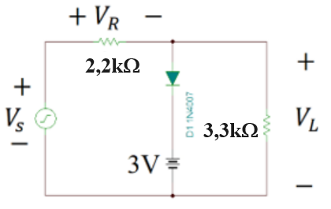
Figura 1: $V_{S}=10sen\left(2π.3000\right)t$

2. Materiais e Instrumentos

Multímetro; diodos 1N4007; e resistores de diversos valores

3. Cálculos

Considerando diodos de silício no circuito das Figura 1, desenhe (definindo as amplitudes), a partir do gráfico da tensão$V_{S}$, os gráficos das tensões $V_{L }$e $V_{R}$.

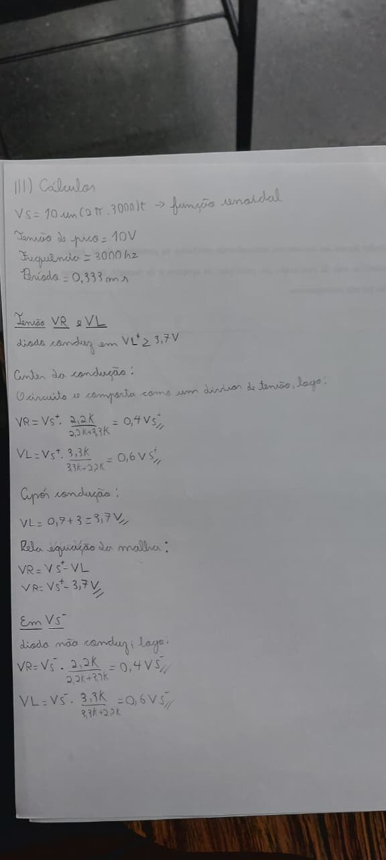

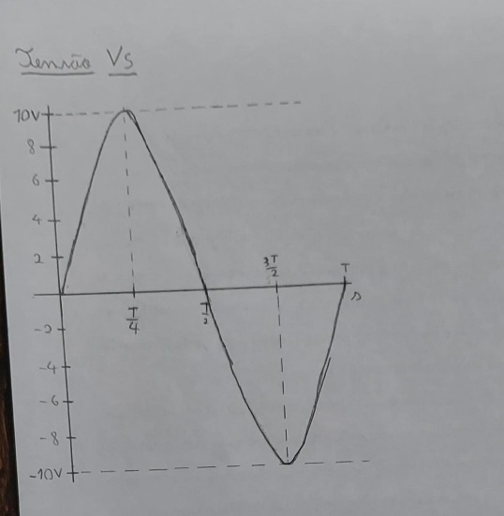
Figura 2 – Tensão $V_{S}$.

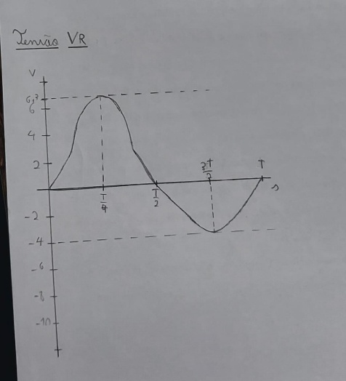
Figura 3 – Tensão $V_{R}$.

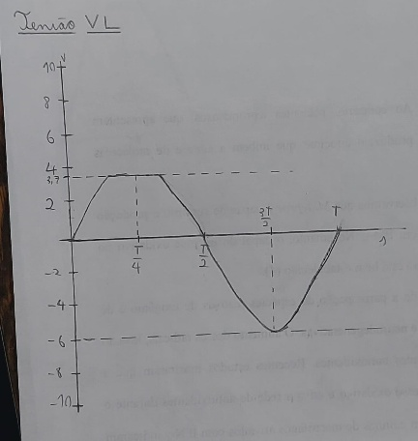
Figura 4 – Tensão $V_{L}$.

4. Simulação

Monte o circuito da Figura 1 no simulador e desenhe (copiar do simulador), a partir do gráfico da tensão$V_{S}$, os gráficos das tensões $V_{L }$e $V_{R}$.

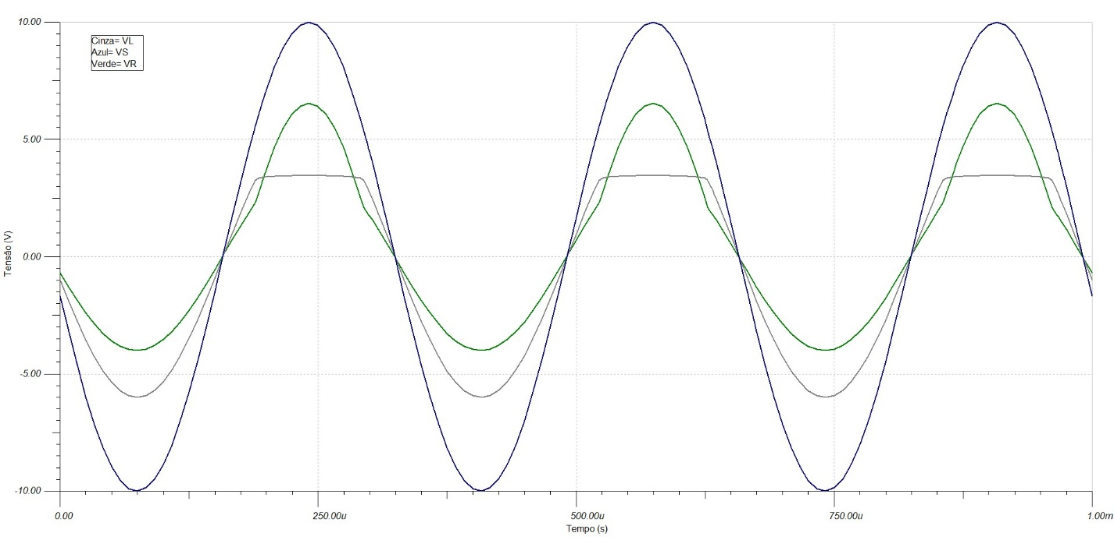
Figura 5 – Tensão $V_{S}$, Tensão $V_{R}$ e Tensão $V_{L}$ – simulação.
5. Conclusões

Neste laboratório foi possível analisar o comportamento de um diodo quando submetido simultaneamente a uma tensão alternada e a uma tensão contínua. Observou-se que a fonte contínua desloca o instante em que o diodo entra em condução, fazendo com que ele conduza apenas quando a tensão da fonte alternada ultrapassa a soma da tensão contínua com a queda de tensão direta do diodo (aproximadamente 0,7 V para um diodo de silício).
A partir da análise teórica foram obtidos os gráficos das tensões, e os resultados foram comparados com aqueles obtidos por meio da simulação do circuito. Verificou-se que as formas de onda simuladas apresentaram comportamento compatível com o previsto teoricamente, evidenciando a influência do diodo e da fonte contínua sobre as tensões do circuito.
Dessa forma, o experimento permitiu compreender o funcionamento do diodo em circuitos com tensão contínua e alternada, mostrando como a polarização do diodo altera a condução da corrente e modifica as formas de onda das tensões medidas, confirmando o comportamento esperado para esse tipo de circuito.

6. BIBLIOGRAFIA

BOYLESTAD, Robert L.; Nashelsky, Louis; Dispositivos Eletrônicos e Teoria de Circuitos; PEARSON Education, 2013, 11ª ed.

